Programação, Automação e Robótica

# Robot Arm

Braço robótico controlado por Visão Computacional

## 

Equipe de Desenvolvimento

## Grupo 5 da Turma de

## Programação, Automação e Robótica CC2M – 2024

## Alunos

* [Enzo Rocha Leite Diniz Ribas](https://www.linkedin.com/in/oenzoribas/)
* [Eduardo do Amaral Melo Pereira](http://www.linkedin.com/in/eduardo-amaral-977a16281)
* Carlos Caetano
* [Lucas Weiss Telles de Matos](https://www.linkedin.com/in/lucas-telles-72bab92b5/)
* Moreno Jones Costa

## 

## Mentor

[Ricardo Luiz Freitas](https://www.linkedin.com/in/ricardoluizfreitas/)

# 

# Sumário

Sumário

Robot Arm 0

Grupo 5 da Turma de 1

Programação, Automação e Robótica CC2M – 2024 1

Alunos 1

Mentor 1

Sumário 2

Introdução 5

Objetivos 6

Objetivo Geral 6

Objetivos Específicos: 6

Fundamentação Teórica 7

Robótica 7

Visão Computacional 7

Impressão 3D 7

Metodologia 8

Projeto 9

Projeto 3D 9

Documentação Técnica do Projeto de Impressão 11

Lista de Componentes 12

Resultados e Discussão 13

Conclusão 14

Referências Bibliográficas 15

1. Projeto 15

2. Montagem do Braço 15

● Documentação Literária 15

● Conteúdo de Referência, Tutoriais, etc. 15

3. Automação e Visão Computacional 15

● Conteúdo de Referência, Tutoriais, etc. 15

● Documentação Literária 16

4. Documentação de Ferramentas e Bibliotecas 16

Apêndices 17

Imagens Ilustrativas das Impressões 3D 17

Right Hand 17

17

(Rotation-Wrist) 20

(Forearm-and-Servo-Bed) 21

Fotos do Desenvolvimento 22

● Fotos da Impressão 3D 22

● Fotos da Montagem 22

● Fotos dos Testes 22

Vídeos do Desenvolvimento 23

● Vídeo da Impressão 3D 23

● Vídeo da Montagem 23

● Vídeo dos Testes 23

# 

# Introdução

Nosso grupo de estudantes do curso de Ciência da Computação desenvolveu um projeto multidisciplinar com intuito de projetar um braço robótico utilizando conhecimentos adquiridos nas disciplinas de Robótica, Algoritmos e Estruturas de Dados e Sistemas Lógicos Digitais. O objetivo deste projeto é aplicar conceitos teóricos em um projeto prático, integrando a automação com a visão computacional e a lógica computacional. A ideia central é criar um braço robótico que possa replicar os movimentos de uma mão humana, controlado por meio de algoritmos de visão computacional implementados em Python utilizando bibliotecas como a CVZone junto à tecnologia Arduino para a automação e robotização do projeto.

# 

# Objetivos

## Objetivo Geral

Desenvolver um braço robótico que replique os movimentos de uma mão humana utilizando visão computacional, com a finalidade de proporcionar um aprendizado prático e educativo nas áreas de robótica, automação e programação.

## Objetivos Específicos:

* Integrar a impressão 3D para criação das peças do robô.
* Implementar um sistema de visão computacional para rastreamento dos movimentos da mão com a tecnologia Arduino.
* Programar o controle do braço robótico utilizando a biblioteca cvzone em Python.
* Testar e ajustar o sistema para garantir precisão e funcionalidade.

# 

# Fundamentação Teórica

Esta seção aborda os conceitos fundamentais que sustentam o projeto:

## Robótica

### Definição

Robôs são dispositivos eletroeletrônicos projetados para interagir com o ambiente e executar diversas funções para as quais foram programados. Suas aplicações são vastas, variando desde uma simples impressora até procedimentos cirúrgicos de alto risco (Shheibia, 2001).

A construção de robôs envolve conhecimentos de engenharia elétrica, engenharia mecânica e ciência da computação. O uso de robôs está se tornando cada vez mais comum na sociedade atual devido à sua eficiência, permitindo a realização de atividades em locais difíceis ou até impossíveis para os seres humanos. Essas tarefas são executadas com grande competência por essas máquinas mecatrônicas (Rosário, 2010).

### Histórico

A ideia de uma máquina com inteligência artificial, capaz de agir como um ser humano, sempre esteve presente na mente das pessoas (Niku, 2011; Rosário, 2005). Com o avanço tecnológico, essa hipótese está cada vez mais próxima de se tornar realidade.

No século IV a.C., na Grécia, Aristóteles mencionou o uso de instrumentos que realizavam certos trabalhos sem a intervenção humana, destacando o conceito de mestre e escravo. A Revolução Industrial, no século XIX, trouxe novas fontes de energia, mecanismos e instrumentos, possibilitando a evolução das máquinas e seus controles.

O termo "robô" surgiu na obra de ficção de Karel Capek em 1922, derivado da palavra tcheca "robotinik". A ideia de um "homem-máquina" já era bastante explícita naquela época, mesmo sendo uma ficção.

Por volta de 1940, o visionário Isaac Asimov, em seu livro "Eu, Robô" (I, Robot), apresentou as três leis da robótica, que estabelecem regras básicas para a convivência pacífica entre robôs e seres humanos:

Um robô não pode ferir um ser humano ou, por inação, permitir que um ser humano sofra algum mal.

Um robô deve obedecer às ordens dadas por seres humanos, exceto quando essas ordens entrarem em conflito com a Primeira Lei.

Um robô deve proteger sua própria existência, desde que essa proteção não entre em conflito com a Primeira e a Segunda Lei.

Entre os anos de 1950 e 1960, a introdução de sensores proporcionou um grande avanço na robótica, tornando os sistemas de manufatura industrial mais confiáveis e eficientes.

Em 1984, Asimov criou uma quarta lei, ou Lei Zero, que afirma: "Um robô não pode fazer mal à humanidade, nem por inação, permitir que ela sofra algum mal". Essas leis da robótica são levadas a sério por muitos pesquisadores da área, mesmo sendo originárias de obras de ficção.

### Anatomia dos Braços Mecânicos

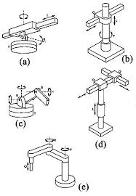

A articulação de um braço robótico (Groover, 2011) é inspirada no movimento do corpo humano. O sistema de movimentação consiste em cada elo conectado ao outro, permitindo um determinado movimento e proporcionando ao robô o chamado grau de liberdade.

A maioria dos braços robóticos possui uma base que pode ser estacionária ou móvel, onde os elos são conectados. O número de elos que um robô possui determina o grau de liberdade com que a extremidade pode atuar.

Existem cinco tipos de articulação descritos para o uso em robôs. Dois tipos proporcionam movimento de translação e três tipos proporcionam movimento de rotação. Os tipos de articulação são:

1. **Articulação linear**: há um movimento deslizante entre o elo de entrada e o de saída, que são paralelos entre si.
2. **Articulação ortogonal**: também possui movimento deslizante, mas os elos são perpendiculares.
3. **Articulação rotacional**: o movimento de rotação é perpendicular entre os elos de entrada e saída.
4. **Articulação de torção**: semelhante à articulação rotacional, envolve movimento de rotação, mas os elos são paralelos.
5. **Articulação rotativa**: o movimento de rotação é empregado, com o elo de entrada paralelo e o elo de saída perpendicular.

**Classificação de Braços Robóticos**

Segundo Groover (2011), existem cinco configurações básicas de robôs:

1. **Polar**: possui um braço deslizante em relação ao corpo, que gira em torno de um eixo vertical e horizontal.
2. **Cilíndrico**: consiste em uma coluna vertical onde o braço se move para cima e para baixo, e para os lados.
3. **Articulado**: semelhante aos movimentos de um braço humano, sua estrutura gira sobre uma base e suas articulações são comparáveis ao ombro e cotovelo. d)
4. **Cartesiano**: movimenta-se em linha reta, formado por três articuladores deslizantes.
5. **Scara**: similar ao robô articulado, exceto que o ombro e o cotovelo têm movimento rotacional.

Dentre essas configurações, o modelo articulado será utilizado, pois satisfaz as características de movimentação dos componentes.

## Visão Computacional

Introdução à visão computacional, algoritmos de rastreamento de objetos, e a aplicação da biblioteca cvzone.

## Impressão 3D

Tecnologias e técnicas utilizadas para a impressão das peças do robô, e como a impressão 3D contribui para o design e funcionalidade do projeto.

# 

# Metodologia

O desenvolvimento do projeto está dividido em várias etapas, cada uma essencial para a construção e funcionamento do braço robótico. A seguir, detalhamos cada uma dessas etapas:

**Desenvolvimento do Projeto 3D**

**Criação dos Modelos das Peças Necessárias**: Utilizando software de modelagem 3D, como o AutoCAD ou SolidWorks, são projetadas todas as peças que compõem o braço robótico. Esta fase inclui a definição das dimensões, formas e funcionalidades de cada componente, garantindo que todas as peças se encaixem perfeitamente e funcionem conforme o esperado.

**Impressão 3D**

**Processo de Impressão das Peças**: As peças projetadas são impressas utilizando impressoras 3D. Este processo envolve a escolha do material adequado (como PLA, ABS ou PETG) e a configuração correta da impressora para garantir a qualidade e precisão das peças.

**Ajustes Necessários**: Após a impressão, as peças são inspecionadas e ajustadas conforme necessário. Isso pode incluir lixamento, corte ou outros ajustes para garantir que todas as peças se encaixem corretamente.

**Montagem do Braço Robótico**

**Montagem das Peças Impressas**: As peças impressas são montadas para formar o braço robótico. Esta etapa envolve a utilização de ferramentas e técnicas de montagem, como parafusos, colas e encaixes, para garantir que o braço esteja firme e funcional.

**Implementação da Visão Computacional**

**Programação do Sistema de Visão**: Desenvolvimento de algoritmos de visão computacional utilizando linguagens de programação como Python e bibliotecas como OpenCV. O sistema de visão é responsável por rastrear movimentos e controlar o robô, permitindo que ele interaja com o ambiente de forma autônoma.

**Calibração e Testes**: O sistema de visão é calibrado para garantir precisão na detecção e rastreamento de objetos. Testes são realizados para ajustar os parâmetros e melhorar a performance do sistema.

**Integração e Testes**

**Integração dos Componentes Eletrônicos**: Os componentes eletrônicos, como sensores, atuadores e controladores, são integrados ao braço robótico. Esta etapa envolve a conexão de fios, configuração de circuitos e programação dos controladores para garantir que todos os componentes funcionem em conjunto.

**Testes para Verificar a Precisão e Funcionalidade do Sistema**: O sistema completo é testado para verificar sua precisão e funcionalidade. Isso inclui testes de movimento, resposta a comandos e interação com o ambiente. Ajustes são feitos conforme necessário para otimizar o desempenho do robô.

**Documentação e Relatórios**

**Registro de Todo o Processo**: Durante todas as etapas, é importante documentar o processo de desenvolvimento, incluindo diagramas, códigos, resultados de testes e ajustes realizados. Esta documentação é essencial para futuras referências e para a apresentação do projeto.

**Elaboração de Relatórios**: Relatórios detalhados são elaborados para descrever cada etapa do projeto, os desafios enfrentados, as soluções implementadas e os resultados obtidos. Esses relatórios são fundamentais para a avaliação e validação do projeto.

# Projeto

## Projeto 3D

[Assembly 3D Views](https://inmoov.fr/build-yours/hand-and-forarm-assembly-3d-views/?doing_wp_cron=1725388077.8947460651397705078125)  
[Galeria de .STL](https://inmoov.fr/inmoov-stl-parts-viewer/)  
[Mão e Antebraço](https://inmoov.fr/hand-and-forarm/)  
Para acessar a galeria do Braço Direito, tenha certeza de ter selecionado a aba no seletor. Como ilustrado na Imagem a seguir:  
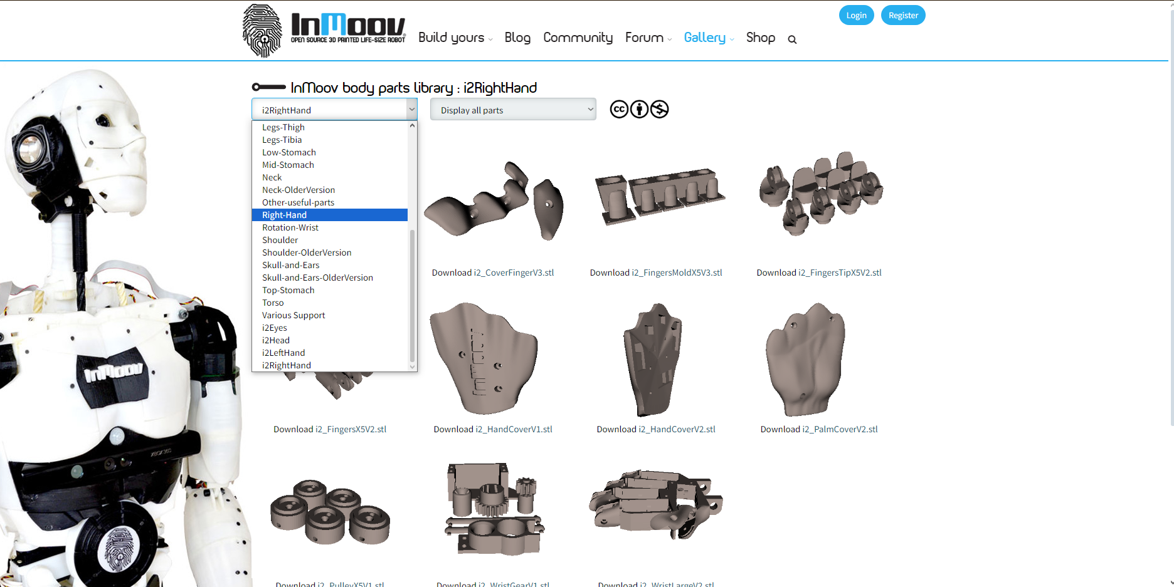

Galerias Utilizadas no Projeto:

* [Braço Direito](https://inmoov.fr/inmoov-stl-parts-viewer/?bodyparts=Right-Hand)
* [Pulso Rotativo](https://inmoov.fr/inmoov-stl-parts-viewer/?bodyparts=Rotation-Wrist&doing_wp_cron=1725388687.5073111057281494140625)
* [Antebraço](https://inmoov.fr/inmoov-stl-parts-viewer/?bodyparts=Forearm-and-Servo-Bed)

[CALIBRATOR](https://inmoov.fr/wp-content/uploads/2019/01/Calibrator.stl)   
  
O projeto 3D do braço robótico inclui a criação das seguintes peças:

Mão Direita e Antebraço:

1x Thumb (Polegar)

1x Index (Indicador)

1x Majeure (Dedo médio)

1x RingFinger (Anelar)

1x Auriculaire (Mindinho)

1x Bolt_entretoise (Parafuso espaçador)

1x Wristlarge (Pulso grande)

1x Wristsmall (Pulso pequeno)

1x topsurface (Superfície superior)

1x coverfinger (Cobertura dos dedos)

1x robcap3 (Tampa robótica 3)

1x robpart2 (Parte robótica 2)

1x robpart3 (Parte robótica 3)

1x robpart4 (Parte robótica 4)

1x robpart5 (Parte robótica 5)

Pulso Direito:

1x rotawrist2 (Roda do pulso 2)

1x rotawrist1 (Roda do pulso 1)

1x rotawrist3 (Roda do pulso 3)

1x WristGears (Engrenagens do pulso)

1x CableHolderWrist (Suporte de cabo para o pulso)

### 

### Documentação Técnica do Projeto de Impressão

Before printing all the parts you should print the [CALIBRATOR](https://inmoov.fr/wp-content/uploads/2019/01/Calibrator.stl), to check if your parts will fit together. If you have a very hard time putting those parts together, adjusting the horizontal expansion setting of your slicer software can solve that. This setting can vary depending on your slicer and printer but users report to set it at -0.15 is a great place to start.

## Lista de Componentes

Além das peças impressas, utilizamos os seguintes componentes eletrônicos e materiais:

* 5x Servo Engines
* 1x ARDUINO
* 1x SENSOR SHIELD
* 3mm fillamnt 3D
* 1x8mmx8cm bolt to attach wristlarge to wristsmall.
* 1x8mmx4cm bolt to attach wriarge to thumbbottom.
* 1x8mmx6cm bolt for to attach wriarge to robpart1.
* 16x3mmx2cm bolts for all fingers hinges(I have recut each bolt to adapt to finger width)
* Super Bonder and Heat-Melt Adesive
* Acetone (ABS)
* Power ScrewDriver
* Pliers
* White Silicone Grease
* Braided Fish Line

## 

# 

# Resultados e Discussão

Apresente e analise os resultados obtidos com o projeto:

Funcionamento do Braço Robótico: Avaliação da precisão dos movimentos e da resposta do sistema.

Desempenho da Visão Computacional: Análise da eficácia do rastreamento dos movimentos da mão.

Discussão: Comparação com os objetivos estabelecidos e análise dos resultados.

# 

# Conclusão

Resuma os principais pontos do projeto, avaliando se os objetivos foram alcançados e discutindo o impacto em termos de aprendizado e aplicação prática. Sugira melhorias futuras e próximos passos para o projeto.

# Referências Bibliográficas

Liste todas as fontes utilizadas no projeto, como artigos, livros, tutoriais, e documentações.

## Projeto

**Documentação Literária**

* Documentação Oficial do Projeto: [InMoov](https://inmoov.fr/?doing_wp_cron=1725225030.2226819992065429687500)

## Montagem do Braço

### Documentação Literária

* Documentação Oficial do Projeto: [Braço Robótico InMoov](https://inmoov.fr/hand-and-forarm/)

### Conteúdo de Referência, Tutoriais, etc.

* [AI ROBOT ARM using Python Arduino OpenCV CVZone | Computer Vision](https://www.youtube.com/watch?v=7KV5489rL3c)
* [Enjoy Mechatronics - YouTube](https://www.youtube.com/@EnjoyMechatronics)

## Automação e Visão Computacional

### Conteúdo de Referência, Tutoriais, etc.

* [Cool Arduino Hand Gesture Counter with 7 segment display](https://www.youtube.com/watch?v=48NIGp-zKus)
* [From Brains to Bot: Arduino's Next-Level Journey with AI.](https://www.youtube.com/watch?v=VyC9gXPdpmg)

### Documentação Literária

* Documentação Oficial do Projeto: [InMoov](https://inmoov.fr/?doing_wp_cron=1725225030.2226819992065429687500)
* Documentação acadêmica do Professor Ricardo Freitas disponibilizada em sala de aula

## Documentação de Ferramentas e Bibliotecas

* **cvzone**:[Documentação do CV Zone](https://www.computervision.zone)

Documentação oficial da biblioteca cvzone utilizada para visão computacional.

* **OpenCV**: [Documentação do OpenCV](https://opencv.org/university/free-opencv-course/?utm_source=google&utm_medium=cpc&utm_campaign=WW_opencv_OBC&utm_term=opencv&gad_source=1&gclid=CjwKCAjwodC2BhAHEiwAE67hJHLZ_bPIQgml3klECtUV1ECXAb3JlkxT6FJLBUZc15j1KiCHi_hPWxoC-YQQAvD_BwE)

Documentação da biblioteca OpenCV, essencial para o processamento de imagens e visão computacional.

* **Arduino**: [Documentação do Arduino](http://arduino.cc/reference/pt/)

Descrição: Guia oficial para o uso do microcontrolador Arduino no projeto.

# Apêndices

## Imagens Ilustrativas das Impressões 3D

Aqui serão incluídas imagens das peças impressas em 3D, como a mão direita, o pulso e o antebraço.

### Right Hand

# 

# 

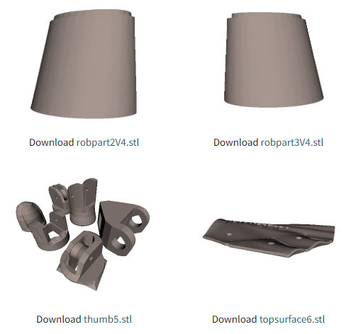

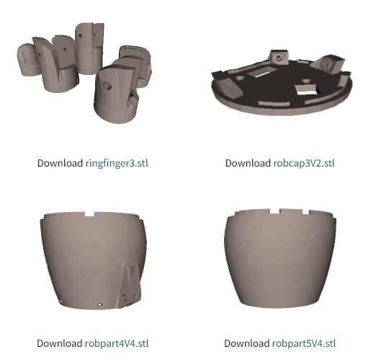

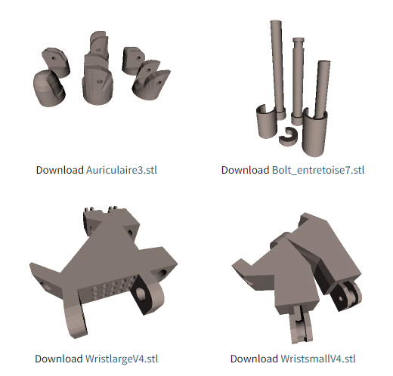

### (Rotation-Wrist)

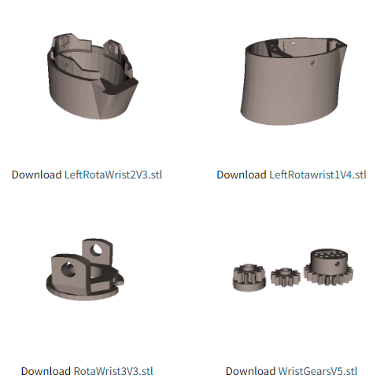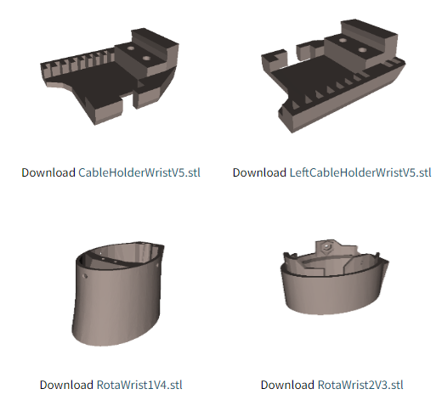

### (Forearm-and-Servo-Bed)

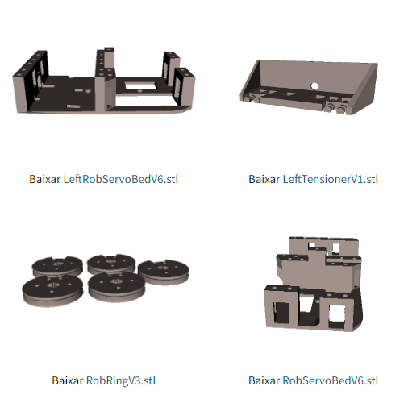

## 

## Fotos do Desenvolvimento

### Fotos da Impressão 3D

* + Descrição: Imagens das peças durante e após o processo de impressão 3D.
  + Data: [Inserir data]
  + [Link para Fotos da Impressão 3D]

### Fotos da Montagem

* + Descrição: Fotos do processo de montagem do braço robótico, mostrando a montagem das peças e componentes.
  + Data: [Inserir data]
  + [Link para Fotos da Montagem]

### Fotos dos Testes

* + Descrição: Imagens dos testes realizados para avaliar o desempenho do braço robótico e do sistema de visão computacional.
  + Data: [Inserir data]
  + [Link para Fotos dos Testes]

## 

## Vídeos do Desenvolvimento

### Vídeo da Impressão 3D

* + Descrição: Vídeo mostrando o processo de impressão das peças em 3D.
  + Data: [Inserir data]
  + [Link para o Vídeo da Impressão 3D]

### Vídeo da Montagem

* + Descrição: Vídeo que documenta o processo de montagem do braço robótico, incluindo a integração de peças e componentes.
  + Data: [Inserir data]
  + [Link para o Vídeo da Montagem]

### Vídeo dos Testes

* + Descrição: Vídeo dos testes realizados com o braço robótico, incluindo demonstração do funcionamento e análise dos resultados.
  + Data: [Inserir data]
  + [Link para o Vídeo dos Testes]